**EXMO SR. PRESIDENTE DA CÂMARA MUNICIPAL DE SUMARÉ**

Sirvo-me da presente indicação para solicitar ao Exmo. Sr. Prefeito do Munícipio de Sumaré, que seja determinado à Secretaria competente, em caráter de urgência, que proceda **a roçagem e limpeza da área pública localizada na Avenida A, no bairro Parque da Árvore.**

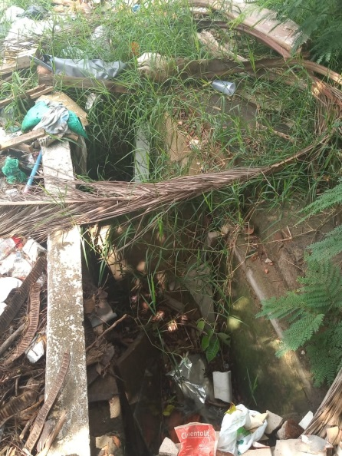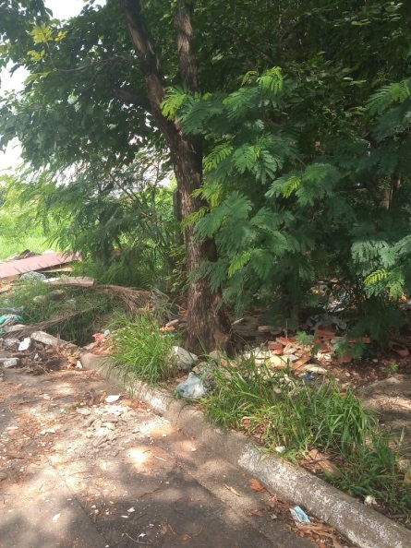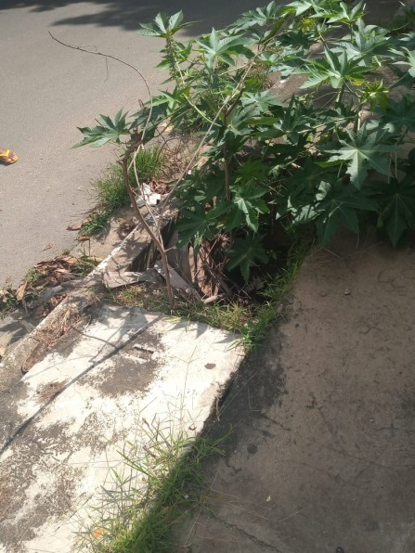 Considerando várias solicitações recebidas por munícipes, e após diligência realizada no local, este vereador constatou a necessidade da realização dos serviços supramencionados, conforme podemos ver nas fotos abaixo.

O mato no local está alto, resultando em acumulo de água e sujeiras, gerando mau cheiro em toda região e facilitando o aparecimento de animais vetores de doenças, incluindo mosquitos que se utilizam da água acumulada como criadouro.

Sala das Sessões, 02 de Março de 2021.

**SILVIO C. COLTRO**

**VEREADOR**